**Les 5 opgaven met uitwerkingen**

**opgave 1**

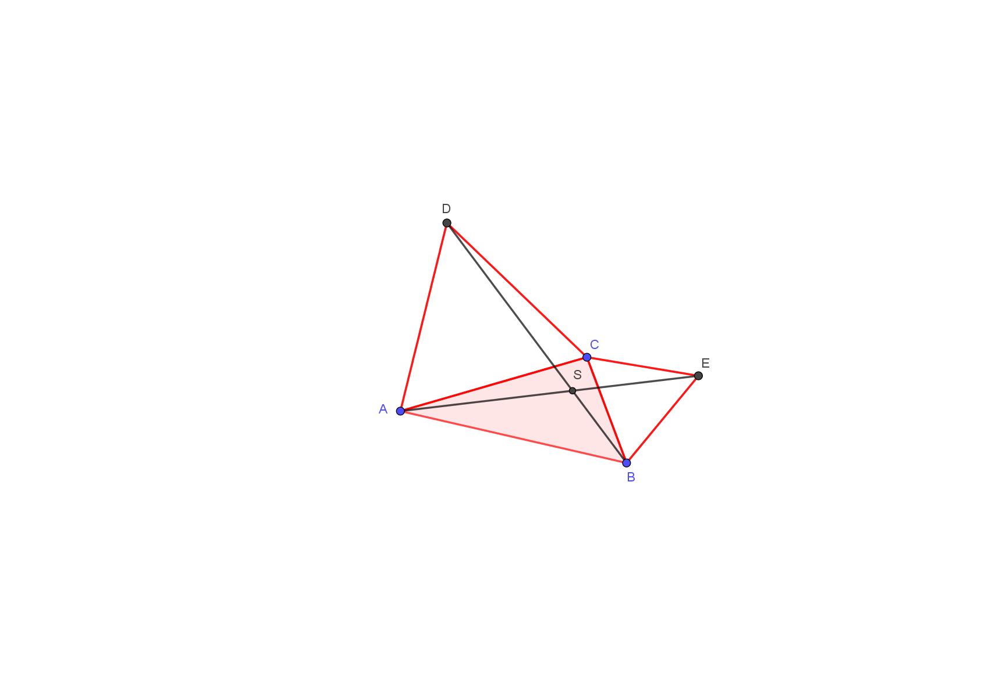

**Gegeven** (zie afbeelding hiernaast):

* $∆ABC$ met op de zijden $AC$ en $BC$ gelijkzijdige driehoeken.
* Lijnstukken $AE$ en $BD$ snijden in punt $S$.

**a.** Bewijs dat $\left|AE\right|=\left|BD\right|$

**Te bewijzen**

$\left|AE\right|=\left|BD\right|$

**Bewezen als**

$∆AEC≅∆DBC$

**Bewijs**:

**1. $|AC|=|DC|$**  (gelijkzijdige driehoek)

**2. $|CE|=|BC|$**  (gelijkzijdige driehoek)

**3. $DCA=BCE=60°$** (gelijkzijdige driehoek)

**4. $DCA+ACB=BCE+ACB$** (**3.**)

**5. $∆AEC≅∆DBC$** *(ZHZ)*(**1.**, **2.**, **4.**)

**6. $|AE|=|BD|$ (4.)**

**QED!**

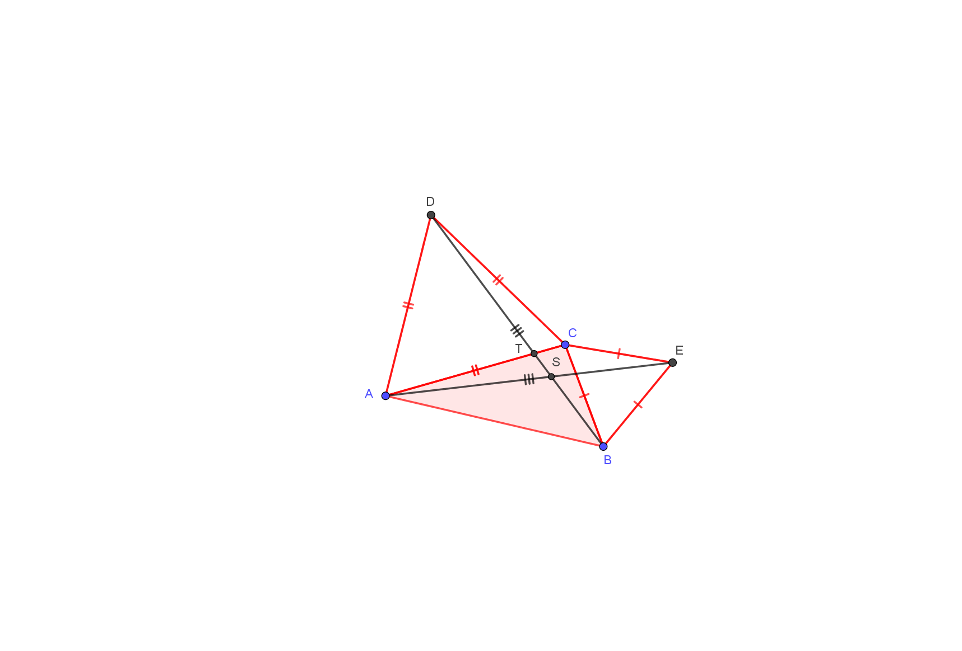**b.** Bewijs dat $ASB=120°$.

**Te bewijzen**

$ASB=120°$

**Bewezen als**

$∆ATS\sim ∆DTC$

**Bewijs**:

**7. $CAE=CDB$**  (**5.**)

**8. $ATS=DTC$**  (overstaande hoeken)

**9. $∆ATS\sim ∆DTC$** *(hh)*(**7.**, **8.**)

**10. $AST=DCT=60°$** (**9.**)

**11. $ASB=180°-AST=120°$** (gestrekte hoek, **10.**)

**QED!**

**opgave 2**

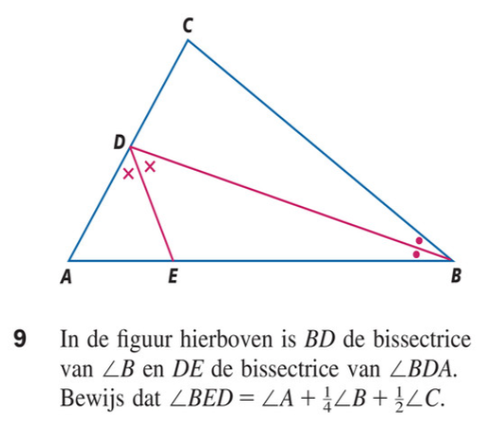In deafbeelding hiernaast is $BD$ de bissectrice

van $B$ en is $DE$ de bissectrice van $BDA$.

Bewijs dat $BED=A+\frac{1}{4}B+\frac{1}{2}C.$

**Gegeven** (zie afbeelding hiernaast):

* $∆ABC$ met bissectrice $BD$.
* $DE$ is bissectrice van $BDA$

**Te bewijzen**

$BED=A+\frac{1}{4}B+\frac{1}{2}C$

**Bewijs**:

**1. $BED=A+$ $×$**  (buitenhoek bij $∆AED$)

**2. $ADB=$ $××$ $=C+$ $=C+\frac{1}{2}B$**   (buitenhoek bij $∆BCD$)

**3. $×$ $=\frac{1}{2}C+\frac{1}{4}B$**  (**2.**)

**4. $BED=A+\frac{1}{4}B+\frac{1}{2}C$** (**1.**, **3.**)

**QED!**

**opgave 3**

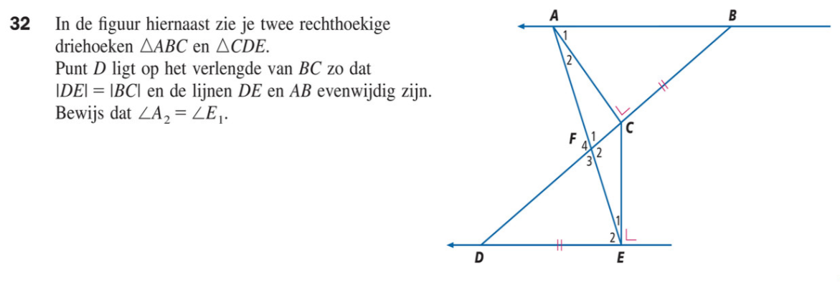

**Gegeven** (zie afbeelding hiernaast)

* zie hierboven

**Te bewijzen $A_{2}=E_{1}$**

**Bewezen als $\left|AC\right|=|CE|$**

**Bewijs**:

**1. $|BC|=|DE|$**  (gegeven)

**2. $ACB=CED=90°$**  (gegeven)

**3. $ABC=CDE$**  (Z-hoeken)

**4. $∆ABC≅∆CDE$** *(HZH)*(**1.**, **2.**, **3.**)

**5. $\left|AC\right|=|CE|$ (4.)**

**6. $A_{2}=E_{1}$**  (basishoeken gelijkbenige $∆ACE$)

**QED!**

**opgave 4**

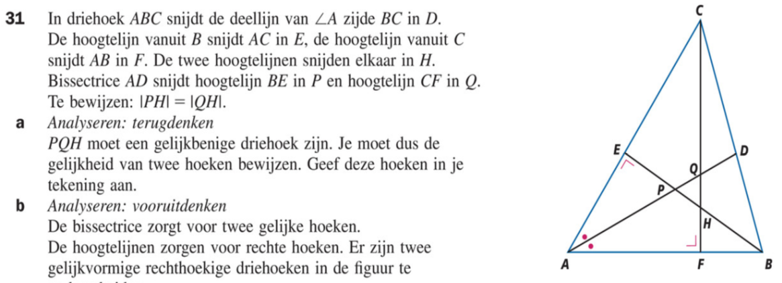**Gegeven** (zie afbeelding hiernaast):

$∆ABC$ met

● $AEB =AFC=90°$

● $CAD=BAD$

**Te bewijzen**

$\left|PH\right|=\left|QH\right|$

**Bewijs**:

**1. $AEB =AFC$**  (gegeven)

**2. $CAD=BAD$**  (gegeven)

**3. $∆AEP \sim ∆AFQ$** (hh)(**1.**, **2.**)

**4. $EPA=FQA$** (**3.**)

**5. $EPA=QPH$**  (overstaande hoek)

**6.**  (**4.**, **5.**)

7. (gelijkbenige driehoek)

**QED!**